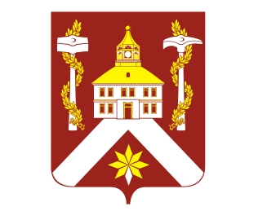
РЕШЕНИЕ

ДУМЫ ГОРОДСКОГО ОКРУГА ВЕРХ-НЕЙВИНСКИЙ

от 29.07.2010 № 304
р.п. Верх-Нейвинский

Об утверждении проекта решения о внесении изменений

в Устав городского округа Верх-Нейвинский

В связи с принятием Федерального закона от 04.06.2010 г. № 117-ФЗ «О внесении изменений в Федеральный закон «Об основных гарантиях избирательных прав и права на участие в референдуме граждан Российской Федерации» в связи с изменением срока полномочий избирательных комиссий», на основании Устава городского округа Верх-Нейвинский,
Дума городского округа Верх-Нейвинский

РЕШИЛА:

- Утвердить проект решения Думы городского округа Верх-Нейвинский о внесении изменений в Устав городского округа Верх-Нейвинский (приложение № 1).

- Проект решения Думы городского округа Верх-Нейвинский о внесении изменений в Устав городского округа Верх-Нейвинский опубликовать в газете «Верх-Нейвинский вестник» в срок до 02 августа 2010 года.

- Предложения по изменениям в Устав городского округа Верх-Нейвинский направлять в Думу городского округа до 30 августа 2010 года.

- Контроль по исполнению настоящего решения возложить на постоянную комиссию по бюджету, законодательству и плановым финансово-экономическим вопросам (председатель – Тропников Д.Л.).

Глава городского округа А.М. Коптелин

Приложение № 1
к решению Думы городского
округа Верх-Нейвинский
от 29.07.2010 г. № 304.

Проект изменений
в Устав городского округа Верх-Нейвинский

- В пункте 9 статьи 30 слова «четыре года» заменить словами «пять лет»;

